2021年河北省中考物理真题

一、选择题（本大题共13个小题，共31分。1～8小题为单选题，每小题的四个选项中，只有一个选项符合题意，每小题2分；9～13小题为多选题，每小题的四个选项中，有两个或两个以上选项符合题意，每小题2分，全选对的得3分，选对但不全的得2分，有错选或不选的不得分）
1．生活中的下列做法合理的是（ ）
A．雷雨天在大树下避雨
B．将霉变食物高温蒸熟后食用
C．发现天然气泄漏，立即关闭阀门并开窗通风
D．两名同学玩跷跷板时，质量小的同学离支点近些
2．下列分类正确的是（ ）
A．非晶体：冰、松香、沥青
B．绝缘体：橡胶、玻璃、石墨
C．稀有气体：氦气、氖气、氩气
D．纯净物：液态氧、金刚石、矿泉水
3．利用如图所示器材不能完成的实验是（ ）
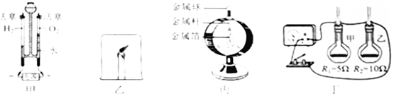
A．甲：探究水的组成
B．乙：验证燃烧需要氧气
C．丙：检验物体是否带电
D．丁：探究电流通过导体产生热量的多少与电流大小的关系
4．按如图所示进行实验，当观察到热水大面积变成红色时，冷水中只有品红周围变成红色。对该现象的微观解释合理的是（ ）
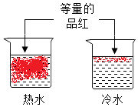
A．温度越高，分子质量越小
B．温度越高，分子体积越大
C．温度越高，分子间隔越小
D．温度越高，分子运动越快
5．如图所示实验不能得出相应结论的是（ ）
A．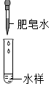加入肥皂水振荡，泡沫很少、浮渣多，说明试管中的水是硬水
B．对着玻璃片哈气，玻璃片上出现水雾，说明空气中含有水蒸气
C．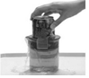在装满水的烧杯中向下按易拉罐，溢出水越多，手受到的压力越大，说明物体排开水的体积越大，物体受到的浮力越大
D．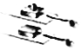在材料、粗糙程度相同的水平面上匀速拉物体，物体越重，拉力越大，说明在其他条件不变时，压力越大，滑动摩擦力越大
6．下列数据最接近实际情况的是（ ）
A．人正常体温约为37.8℃
B．初中语文课本的长度约为26cm
C．一个苹果的质量约为1.2kg
D．正常人脉搏跳动10次所用时间约为1min
7．如图所示是我国春秋战国时代的乐器﹣﹣编钟。关于编钟下列说法正确的是（ ）
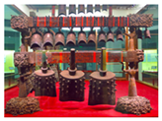
A．悠扬的编钟声是由钟的振动产生的
B．大小不同的钟振动幅度相同时，发声的音调相同
C．敲钟时，用力越大钟声在空气中的传播速度越大
D．通过钟声能判断钟是否破损只利用了声波传递能量
8．下列光现象与物理知识对应正确的是（ ）
A．在平静的湖面看到蓝天白云﹣﹣光的直线传播
B．游泳池注水后看上去好像变浅了﹣﹣光的反射
C．日出时，看到在地平线以下的太阳﹣﹣光的折射
D．阳光透过树叶间的缝隙射到地面上，形成圆形光斑﹣﹣光的反射
9．如图所示是探究电磁感应的实验装置。关于电磁感应现象，下列说法正确的是（ ）
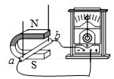
A．奥斯特发现了电磁感应现象
B．利用电磁感应现象制作了电动机
C．导线在磁场中沿不同方向运动，导线中都会有感应电流产生
D．如果磁感线和切割磁感线方向都变得相反，导线中感应电流的方向不发生改变
10．如图所示的做法中符合安全原则的是（ ）
A．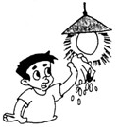用湿抹布擦发光的灯泡
B．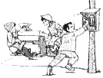发现有人触电迅速切断电源
C．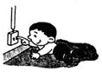用手指触碰插座的插孔
D．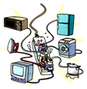多个大功率用电器同时用一个插座
11．我国北方秋、冬两季的清晨，树枝上常出现雾凇，那么雾凇是怎样形成的？小明做了如图所示实验来进行探究，将冰块放于易拉罐中并加入适量的盐，用筷子搅拌一会儿，发现易拉罐内有冰与盐水混合物、底部出现了白霜。则下列说法正确的是（ ）
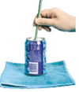
A．雾凇是水蒸气凝华形成的
B．白霜是水蒸气凝固形成的
C．雾凇形成过程中放出热量
D．易拉罐内冰与盐水混合物的温度低于0℃
12．如图所示能够说明流体压强与流速关系的是（ ）
A．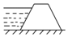拦河坝设计成上窄下宽
B．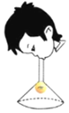向下吹气，乒乓球不下落
C．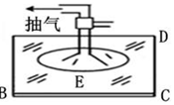用吸盘搬运玻璃
D．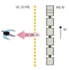站在安全线以外候车
13．如图所示电路，电源电压不变，滑动变阻器R₂的最大阻值与R₁的阻值均为R₀，a、b、c分别为电阻（阻值为R₀）、电流表、电压表其中之一，且不相同。当S₁、S₃闭合时，移动滑片P，电路中消耗的功率始终为I₀²R₀。下列有关说法正确的是（ ）
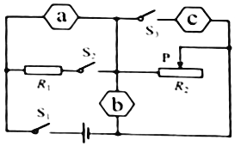
A．b一定是电流表，c一定是电压表
B．开关都闭合时，电路消耗功率为2I₀²R₀
C．只闭合S₁，若b为电压表，P向右移动，b的示数可能变小
D．将a、c互换，开关都闭合时，电路中的电流可能为3I₀
二、填空及简答题（本大题共9个小题：第25小题3分，其他小题每空1分，共31分）
14．2021年5月15日7时18分，我国自主研发的“天问一号”探测器稳稳着陆在火星上，使我国成为世界上第二个成功着陆火星的国家。地面控制中心通过发射 向“天问一号”传达指令。指南针是我国古代四大发明之一。指南针能够指南北，是因为指南针受到了 的作用。
15．如图所示是一幅撑竿跳高的图片。关于撑竿跳高运动涉及的物理知识，回答下列问题。
（1）问题：运动员对竿的力的作用效果是什么？
回答： 。
（2）请从机械能角度提出一个问题并回答。
问题： ？
回答： 。
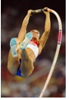
16．斧子的斧头变松了，人们常用撞击斧柄下端的方法使斧头紧套在斧柄上（如图所示），这是因为 。这样斧头就会牢牢地套在斧柄上了。斧柄下端撞击木墩时，以斧柄为参照物，斧头是 （选填“运动”或“静止”）的。请在图中画出斧头所受重力的示意图。
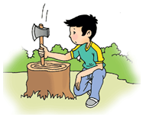
17．小明用相同的酒精灯给质量相等的甲、乙两种物质加热。根据测量数据描绘温度﹣时间图象如图所示，由图可知，甲物质比热容 （选填“＞”“＜”或“＝”）乙物质比热容。用酒精灯给物体加热，物体内能增大、温度升高，这是通过 方式实现的。实验完成后，酒精灯中剩余酒精的热值 （选填“变大”“变小”或“不变”）。
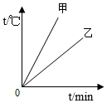
18．太阳能是 （选填“可再生”或“不可再生”）能源，直接利用太阳能可有效地减少碳排放，如图所示是一辆低碳化未来汽车，车顶部装有高效光电转换器，它可将 能转化为电能；车轮的轮毂其实是风力发电机，可以把捕捉到的风能转化为 能。
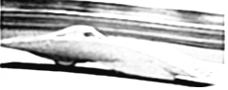
三、实验探究题（本大题共4个小题：第32小题4分，第33小题6分，第34、35小题各7分，共24分）
19．小明用凸透镜、蜡烛、光屏和光具座等器材，探究凸透镜成像的规律。
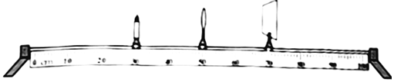
（1）实验前，使 在同一水平高度。
（2）当蜡烛、凸透镜、光屏在如图所示位置时，光屏上出现了等大清晰的像，此凸透镜的焦距为 cm。
（3）保持凸透镜位置不动，在（2）实验基础上，想要在光屏上得到缩小清晰的烛焰像，接下来的操作是 。
（4）保持凸透镜位置不动，把蜡烛移到45cm处，无论怎样移动光屏，光屏上始终接收不到像。小明观察到像的方法是 。
20．小明和小红对具有吸水性的小石块的密度进行了测量。（ρ_{水}已知）
（1）小明的实验过程如下：
①将天平放置于水平桌面上，游码放到标尺左端的零刻度线处，天平上指针的位置如图所示，下一步的操作是 。
②用调节好的天平测出小石块的质量为m；
③往量筒中倒入适量的水，读出水面对应的刻度值为V₁；
④用细线系好小石块将其浸没在量筒里的水中，读出水面对应的刻度值为V₂；
⑤小石块的密度：ρ_{石}＝ 。
（2）小红的实验过程如下：
①将用细线系好的小石块挂在弹簧测力计下，测出小石块重为G；
②将挂在弹簧测力计下的小石块 在水中，读出弹簧测力计示数为F；
③小石块的密度：ρ_{石}＝ 。
（3）对小明和小红的实验进行分析与论证，可知小明实验的测量值比小石块密度的真实值 （选填“偏大”或“偏小”）。为了使测量结果更准确，可以在完成小明的实验步骤②后，将 ，再继续进行实验。
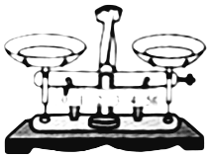
21．小明利用图1所示的电路来探究串联电路的部分特点，已知R₁＝2Ω、R₂＝4Ω、R₃＝5Ω、R₄＝10Ω，电源电压可调。
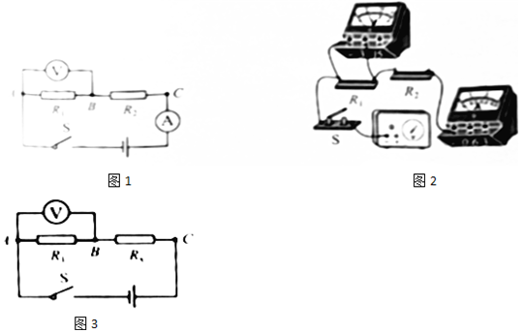
（1）请根据图1所示电路图用笔画线代替导线将图2所示实物图补充完整。（此时电源电压为3V）
（2）电路连接完成后，闭合开关S，发现电压表、电流表均无示数；小明又将电压表并联在R₂两端，闭合开关S，发现电压表有示数、电流表无示数。则电路中一定存在的故障是 （选填字母）。
A.R₁处短路
B.R₂处断路
C.电流表处短路
（3）排除故障后，继续实验，实验中，小明调节了电源电压，换用了规格不同的电阻，分别将电压表并联在AB、BC和AC两端，收集的数据如表。
 |  | I/A | U_{AB}/V | U_{BC}/V | U_{AC}/V
1 | R₁与R₂串联 | 0.5 | 1 | 2 | 3
2 | R₂与R₃串联 | 0.2 | 0.8 | 1 | 1.8
3 | R₃与R₄串联 | 0.3 | 1.5 | 3 | 4.5
4 | R₁与R₄串联 |  | 1 | 5 | 6
①表格中第4次实验空格处的数据为 。
②探究串联电路中电压的关系时，分析表中数据可得其规律是 。
③探究串联电路中电阻的关系时，分析表中数据可得其规律是 。
④探究串联电路中电压与电阻关系时，分析表中数据可得其关系是 。
【拓展】完成实验后，小红连接了如图3所示电路，已知R_{x}＞R₁。调整电源电压，将电压表分别并联在AB、BC和AC两端，电压表指针三次偏转中，其中一次满偏，一次偏转的角度为满偏的三分之二。则所有符合上述情况的R_{x}的最大值与最小值之比是 。
四、计算应用题（本大题共3个小题：第36小题5分，第37小题6分，第38小题7分，共18分，解答时，要求有必要的文字说明，公式和计算步骤等，只写最后结果不得分）
22．图甲是一辆起重车的图片，起重车的质量为9.6t。有四个支撑脚，每个支撑脚的面积为0.3m²，起重时汽车轮胎离开地面，图乙是起重机吊臂上的滑轮组在某次作业中将质量为1200kg的货物匀速提升，滑轮组上钢丝绳的拉力F为5000N，货物上升过程中的图象如图丙所示。（不考虑绳重，g取10N/kg）求：
（1）提升货物过程中起重车对水平地面的压强；
（2）拉力F的功率；
（3）提升货物过程中滑轮组的机械效率。
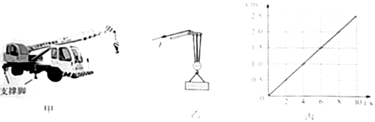
23．如图所示，小灯泡L规格为“5V 1W”，R₀＝50Ω，电源电压不变，电流表的量程为“0~0.6A”、“0~3A”闭合开关，小灯泡L正常发光。
（1）求R₀的功率和电源电压；
（2）拆除小灯泡L，从规格分别为“10Ω 1A”、“100Ω 0.5A”的滑动变阻器中选择其中之一，以及若干导线连入电路。选择哪种规格的变阻器电路消耗的功率最大？最大功率是多少？
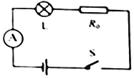
声明：试题解析著作权属菁优网所有，未经书面同意，不得复制发布
日期：2021/6/24 17:20:39；用户：13930593316；邮箱：13930593316；学号：27735989

